

**Шемонаиха ауданының шалғайдағы елді мекендерде тұратын балаларды жалпы білім беретін мектептерге тасымалдаудың cхемасы мен тәртібін бекіту туралы**

Шығыс Қазақстан облысы Шемонаиха ауданы әкімдігінің 2024 жылғы 17 шілдедегі № 235 қаулысы. Шығыс Қазақстан облысының Әділет департаментінде 2024 жылғы 23 шілдеде № 9057-16 болып тіркелді

      Қазақстан Республикасының "Автомобиль көлігі туралы" Заңының 14-бабы 3-тармағы 3-1) тармақшасына, Қазақстан Республикасының "Құқықтық актілер туралы" Заңының 27-бабына, Қазақстан Республикасы Инвестициялар және даму министрінің міндетін атқарушының "Автомобиль көлігімен жолаушылар мен багажды тасымалдау қағидаларын бекіту туралы" 2015 жылғы 26 наурыздағы №349 (Нормативтік құқықтық актілерді мемлекеттік тіркеу тізілімінде № 11550 болып тіркелген) бұйрығына сәйкес, Шемонаиха ауданының әкімдігі ҚАУЛЫ ЕТЕДІ:

      1. Шемонаиха ауданының шалғайдағы елді мекендерде тұратын балаларды жалпы білім беретін мектептерге тасымалдаудың схемалары осы қаулының 1, 2, 3, 4, 5, 6, 7, 8, 9, 10, 11, 12-қосымшаларына сәйкес бекітілсін.

      2. Шемонаиха ауданының шалғайдағы елді мекендерде тұратын балаларды жалпы білім беретін мектептерге тасымалдаудың тәртібі осы қаулының 13-қосымшасына сәйкес бекітілсін.

      3. "Шемонаиха ауданының шалғайдағы елді мекендерінде тұратын балаларды жалпы білім беретін мектептерге тасымалдаудың схемасы мен тәртібін бекіту туралы" Шемонаиха ауданы әкімдігінің 2017 жылғы 4 желтоқсандағы № 313 қаулысының (Нормативтік құқықтық актілерді мемлекеттік тіркеу тізілімінде № 5424 болып тіркелген) күші жойылды деп танылсын.

      4. Осы қаулының орындалуын бақылау Шемонаиха ауданы әкімінің жетекшілік ететін орынбасарына жүктелсін.

      5. Осы қаулы оның алғашқы ресми жарияланған күнінен кейін күнтізбелік он күн өткен соң қолданысқа енгізіледі.

|  |  |
| --- | --- |
| *Шемонаиха ауданының әкімі* | *Г. Акулов* |

|  |  |
| --- | --- |
|  | Шемонаиха ауданы әкімдігінің  2024 жылғы 17 шілдедегі  № 235 қаулысына  1 қосымша |

**Шемонаиха ауданының шалғайдағы елді мекендерде тұратын балаларды Шығыс Қазақстан облысы білім басқармасы Шемонаиха ауданы бойынша білім бөлімінің "Ю.А. Гагарин атындағы № 3 жалпы білім беретін орта мектебі" коммуналдық мемлекеттік мекемесіне тасымалдау схемасы**

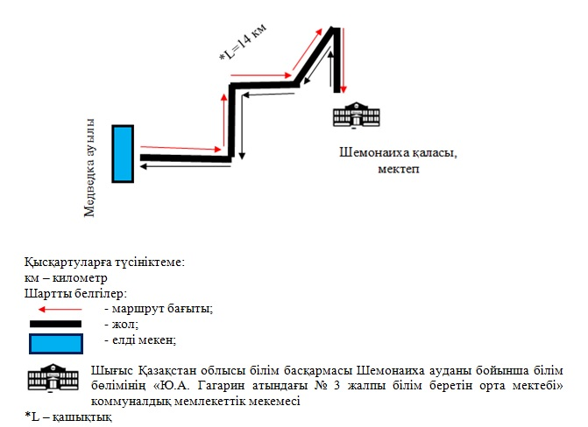

|  |  |
| --- | --- |
|  | қаулысына 2 қосымша |

**Шемонаиха ауданының шалғайдағы елді мекендерде тұратын балаларды Шығыс Қазақстан облысы білім басқармасы Шемонаиха ауданы бойынша білім бөлімінің "Ыбырай Алтынсарин атындағы негізгі орта мектебі" коммуналдық мемлекеттік мекемесіне тасымалдау схемасы**

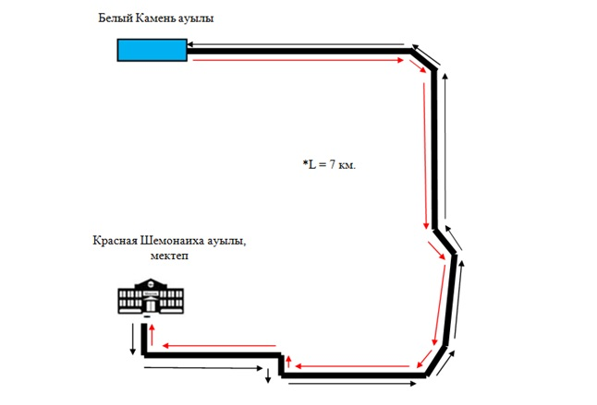

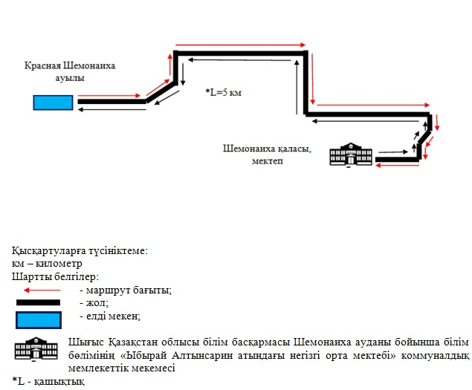

|  |  |
| --- | --- |
|  | қаулысына 3 қосымша |

**Шемонаиха ауданының шалғайдағы елді мекендерде тұратын балаларды Шығыс Қазақстан облысы білім басқармасы Шемонаиха ауданы бойынша білім бөлімінің "И.М. Астафьев атындағы жалпы білім беретін орта мектебі" коммуналдық мемлекеттік мекемесіне тасымалдау схемасы**

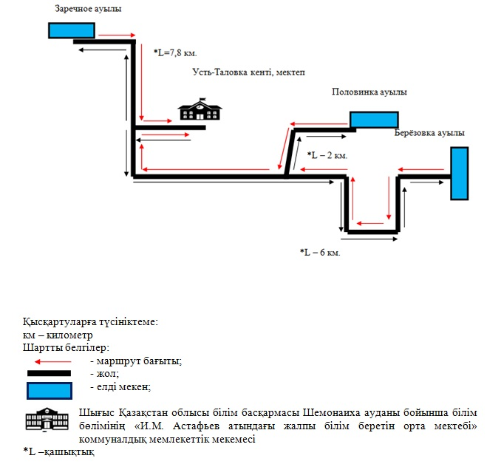

|  |  |
| --- | --- |
|  | қаулысына 4 қосымша |

**Шемонаиха ауданының шалғайдағы елді мекендерде тұратын балаларды Шығыс Қазақстан облысы білім басқармасы Шемонаиха ауданы бойынша білім бөлімінің "Д.М. Карбышев атындағы Первомай "Жалпы білім беретін орта мектеп-балабақша" кешені" коммуналдық мемлекеттік мекемесіне тасымалдау схемасы**

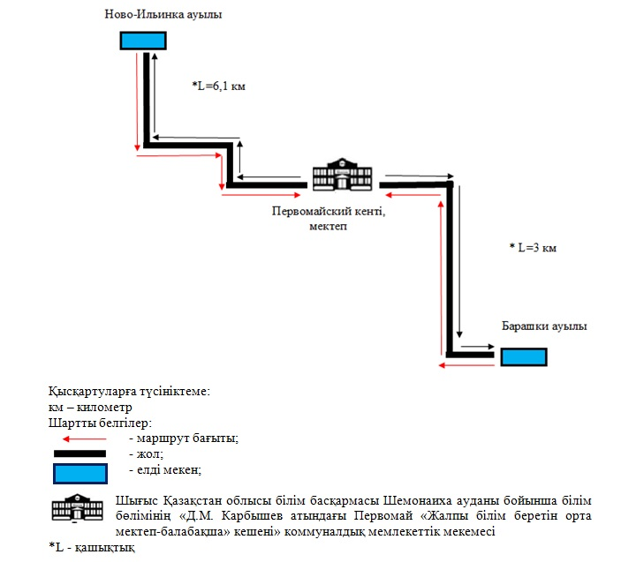

|  |  |
| --- | --- |
|  | қаулысына 5 қосымша |

**Шемонаиха ауданының шалғайдағы елді мекендерде тұратын балаларды Шығыс Қазақстан облысы білім басқармасы Шемонаиха ауданы бойынша білім бөлімінің "А.С. Иванов атындағы Выдриха "Жалпы білім беретін орта мектеп-балабақша" кешені" коммуналдық мемлекеттік мекемесіне тасымалдау схемасы**

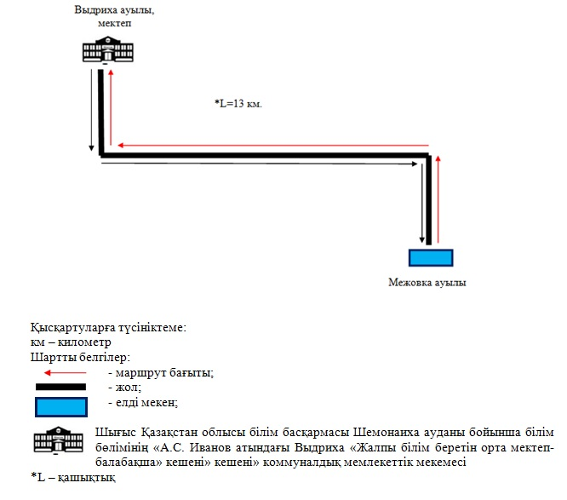

|  |  |
| --- | --- |
|  | қаулысына 6 қосымша |

**Шемонаиха ауданының шалғайдағы елді мекендерде тұратын балаларды Шығыс Қазақстан облысы білім басқармасы Шемонаиха ауданы бойынша білім бөлімінің "Мұхтар Әуезов атындағы жалпы білім беретін орта мектебі" коммуналдық мемлекеттік мекемесіне тасымалдау схемасы**

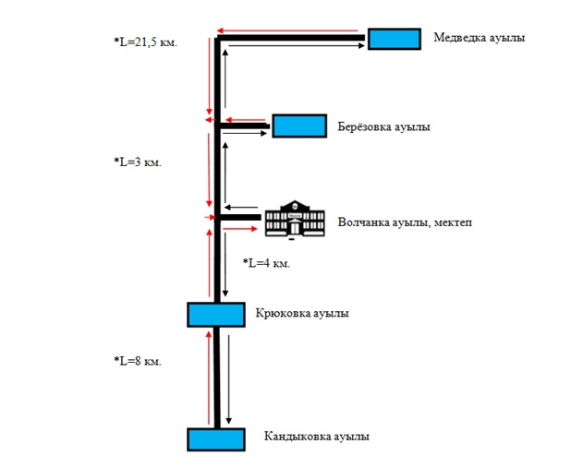

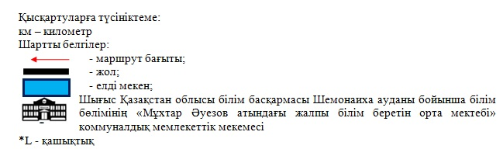

|  |  |
| --- | --- |
|  | қаулысына 7 қосымша |

**Шемонаиха ауданының шалғайдағы елді мекендерде тұратын балаларды Шығыс Қазақстан облысы білім басқармасы Шемонаиха ауданы бойынша білім бөлімінің "Шоқан Уәлиханов атындағы жалпы білім беретін орта мектебі" коммуналдық мемлекеттік мекемесіне тасымалдау схемасы**

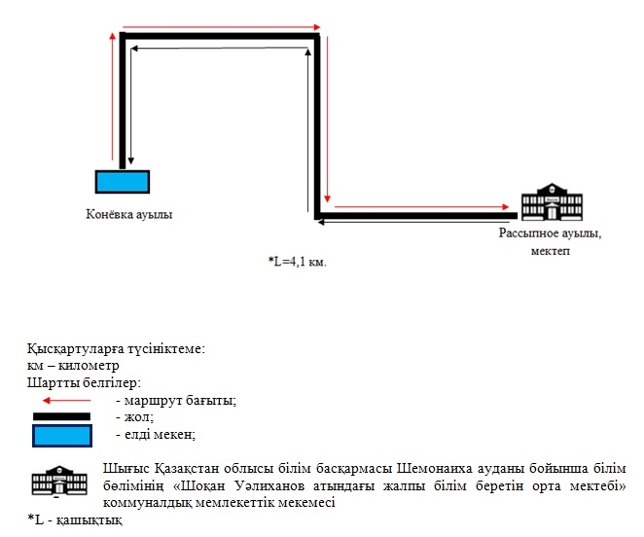

|  |  |
| --- | --- |
|  | қаулысына 8 қосымша |

**Шемонаиха ауданының шалғайдағы елді мекендерде тұратын балаларды Шығыс Қазақстан облысы білім басқармасы Шемонаиха ауданы бойынша білім бөлімінің "Сугатовка "Жалпы білім беретін орта мектеп-балабақша" кешені" коммуналдық мемлекеттік мекемесіне тасымалдау схемасы**

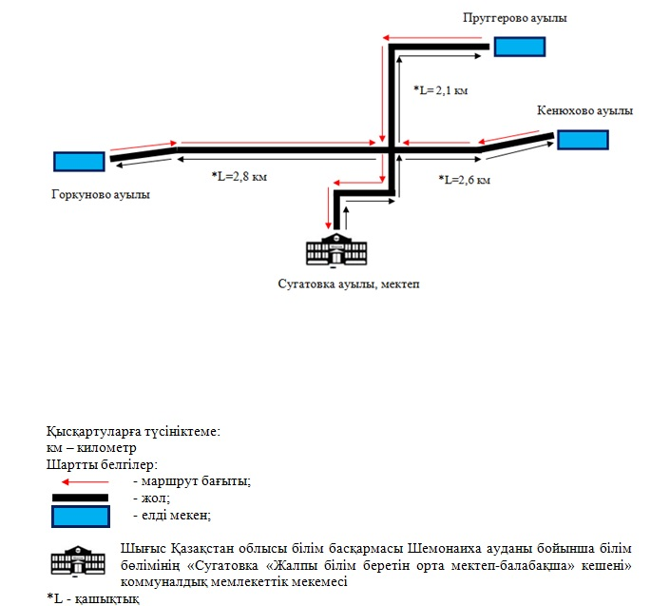

|  |  |
| --- | --- |
|  | қаулысына 9 қосымша |

**Шемонаиха ауданының шалғайдағы елді мекендерде тұратын балаларды Шығыс Қазақстан облысы білім басқармасы Шемонаиха ауданы бойынша білім бөлімінің "Убинка жалпы білім беретін орта мектебі" коммуналдық мемлекеттік мекемесіне тасымалдау схемасы**

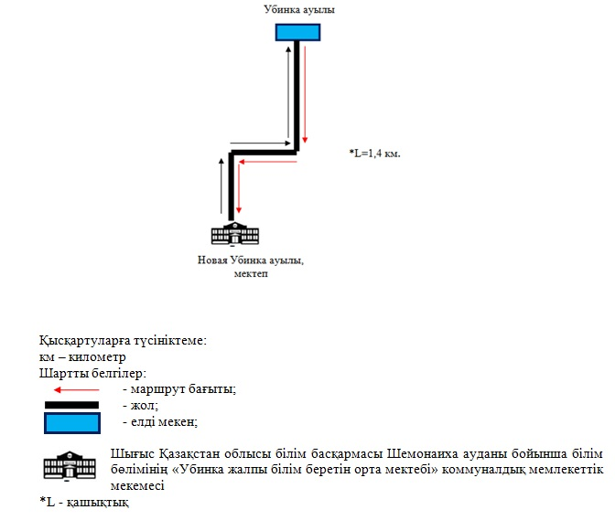

|  |  |
| --- | --- |
|  | қаулысына 10 қосымша |

**Шемонаиха ауданының шалғайдағы елді мекендерде тұратын балаларды Шығыс Қазақстан облысы білім басқармасы Шемонаиха ауданы бойынша білім бөлімінің "Рулиха жалпы білім беретін орта мектебі" коммуналдық мемлекеттік мекемесіне тасымалдау схемасы**

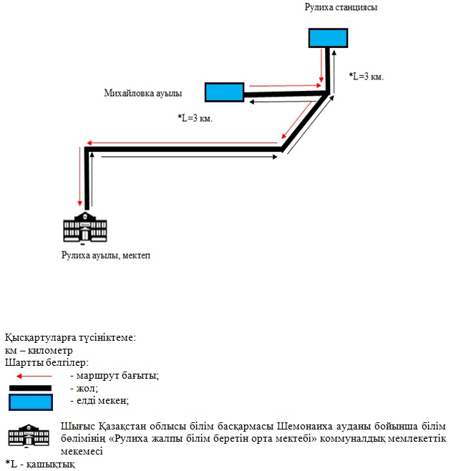

|  |  |
| --- | --- |
|  | қаулысына 11 қосымша |

**Шемонаиха ауданының шалғайдағы елді мекендерде тұратын балаларды Шығыс Қазақстан облысы білім басқармасы Шемонаиха ауданы бойынша білім бөлімінің "Октябрь "Жалпы білім беретін орта мектеп-балабақша" кешені" коммуналдық мемлекеттік мекемесіне тасымалдау схемасы**

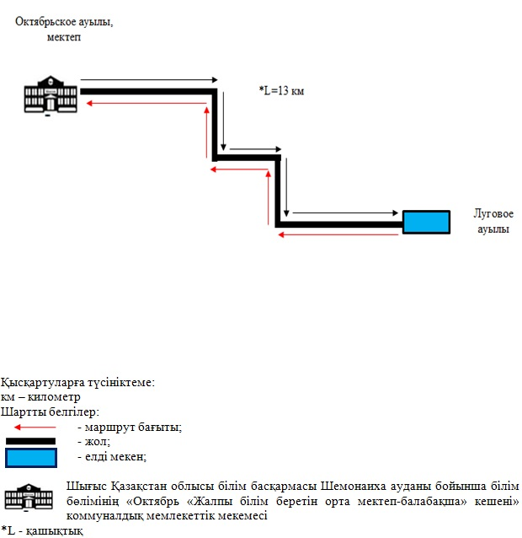

|  |  |
| --- | --- |
|  | қаулысына 12 қосымша |

**Шемонаиха ауданының шалғайдағы елді мекендерде тұратын балаларды Шығыс Қазақстан облысы білім басқармасы Шемонаиха ауданы бойынша білім бөлімінің "Камышинка "Жалпы білім беретін орта мектеп-балабақша" кешені" коммуналдық мемлекеттік мекемесіне тасымалдау схемасы**

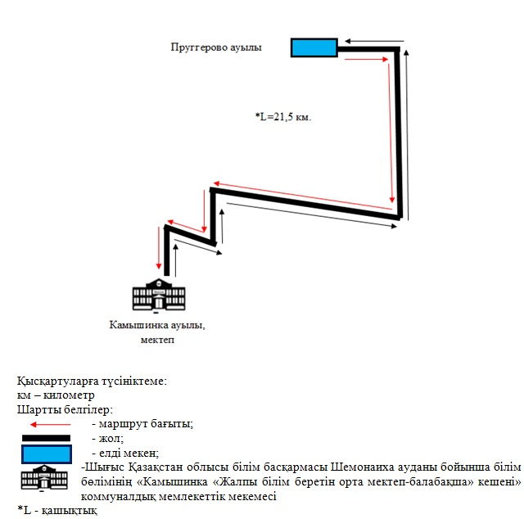

|  |  |
| --- | --- |
|  | қаулысына 13 қосымша |

**Шығыс Қазақстан облысы Шемонаиха ауданындағы шалғайдағы елді мекендерде тұратын балаларды жалпы білім беретін мектептерге тасымалдаудың тәртібі**

**1-тарау. Балаларды тасымалдау тәртібі**

      1. Балаларды тасымалдау жолаушылар мен багажды автомобиль көлігімен тасымалдау заңнамасының талаптарына сәйкес жабдықталған автобустармен, шағын автобустармен жүзеге асырылады.

      2. Балаларды тасымалдаушы (бұдан әрі – Тасымалдаушы) жолаушылар мен багажды тасымалдауға заңнаманың талаптарын сақтаумен өзіне тиесілі автобустарды тасымалдау үшін пайдаланатын білім беру ұйымы болып табылады.

      3. Тасымалдаушы тасымалдауды орындау алдында бұйрықпен балалардың тасымалдауын ұйымдастыру туралы шешімді ресімдейді, онда жүргізушінің, еріп жүрушілердің міндеттерін, жүру маршрутын және балалардың қауіпсіздігін қамтамасыз ету жөніндегі іс-шаралар регламенттелінеді.

      4. Тасымалдау қауiпсiздiгiне қатер төндiретiн жол және метеорологиялық жағдайлардың қолайсыз өзгеруi кезiнде, автобустардың қозғалысын уақытша тоқтату туралы қолданыстағы нормативтiк құжаттарда көзделген жағдайда Тасымалдаушы рейстi алып тастауға және бұл туралы тасымалданатын балаларға дереу хабарлауға тиiс.

      5. Жол жағдайларының қолайсыз өзгеруi кезiнде, басқа жағдайлар кезiнде (қозғалысқа шек қою, уақытша кедергiлердiң көрiнуi, бұл жағдайда жүргiзушi кестеге сәйкес жылдамдықты жоғарылатпай жүре алмайды), кесте жылдамдықты төмендету жағына (қозғалыс уақыттарының артуына) түзетiлген болуы тиiс.

      6. Тасымалдаушы балаларды тасымалдайтын әрбiр автобусқа өз қызметкерлерінің санынан алғашқы дәрiгерлiк көмек көрсету әдiстерi бойынша дайындықтан және балаларды автобуспен тасымалдау кезінде қауiпсiздiгiн қамтамасыз ету бойынша арнайы нұсқамадан өткен жауапты еріп жүруші адамдарды белгiлейдi.

      7. Нұсқаманы жол қозғалысы қауiпсiздiгiн қамтамасыз етуге жауапты адам жүргізеді.

      8. Балаларды тасымалдау үшін Қазақстан Республикасының заңнамалық талаптарына жауап беретін жүргізушілерге рұқсат беріледі.

      9. Балаларды тасымалдау кезiнде автобустың жүргiзушiсiне мыналарға жол берілмейді:

      1) сағатына 60 км артық жылдамдықпен жүруге;

      2) жүру маршрутын өзгертуге;

      3) балалар бар автобус салонында қол жүгi мен балалардың жеке заттарынан басқа кез келген жүктi, багажды немесе мүкәммалды тасымалдауға;

      4) автобуста балалар болған кезiнде, соның iшiнде балаларды отырғызу және түсiру кезiнде автобус салонынан шығуға;

      5) автобуспен артқа қарай қозғалысты жүзеге асыруға;

      6) егер ол көлiк құралының өздiгiнен қозғалуын немесе оны жүргiзушi жоқ болғанда пайдалануын болдырмау шараларын қолданбаса, өз орнын тастап кетуге немесе көлiк құралын қалдыруға.

      10. Ерiп жүрушi отырғызу (түсiру) аяқталғаны туралы хабар бергеннен және автобус есiктерi толық жабылғаннан кейiн жүргiзушiге отырғызу (түсiру) орнынан автобус қозғалысын бастауға рұқсат етiледi.

      11. Көлiк құралы жақындаған кезде ерiп жүрушiлер балалардың оны?ң алдынан шығуына және жүру бөлiгiнде болуына жол бермейдi.

      12. Ерiп жүрушiлер балаларды отырғызу орнына ұйымдасқан тәртiпте (кiшi балаларды – екi-екiден сапқа тұрғызып) жеткiзедi. Отырғызу автобустың алдыңғы есiгi арқылы жүргiзiледi.

      13. Ерiп жүрушiлер автобусқа отырғызу және одан түсiру, автобус қозғалысы кезiнде және аялдау уақытында балалар арасында тиiстi тәртiптi қамтамасыз етеді.

      14. Балаларды автобусқа отырғызу ерiп жүрушiлердің басшылығымен және жүргiзушiнiң бақылауымен автобус толық тоқтағаннан кейiн отырғызу алаңында жүргiзiледi.

      15. Сапар кезiнде ерiп жүрушiлер балалардың:

      1) салонда тұруына және жүруiне;

      2) есiктер мен терезелерге жантаюына;

      3) жоғарғы сөрелерге ауыр және орнықсыз заттарды қоюына;

      4) қол жүгiн өту жолдарына және кiреберiстегi (шыға берiстегi) алаңдарда орналастыруына;

      5) терезе ойықтарынан бастарын шығаруына;

      6) терезеден қоқысты және қандай болса да өзге заттарды тастауға;

      7) жазатайым жағдайдың алдын алуға бағытталған жолаушылардың денсаулығы мен өмiрiне қауiп төндiретiн ахуал туралы хабарламалардан басқа жүргiзушiнi көлiк құралын басқарудан алаңдатуына;

      8) жолаушылардың денсаулығы мен өмiрiне қауiп төндiрмейтiн жағдайларда авариялық жабдықтарды пайдалануына;

      9) есiктердi ашуына;

      10) төбелесуiне, итерiсуiне, қимыл ойындарын ойнауға жол бермейдi.

      16. Тұрақтау (аялдау) кезiнде балаларды автобустан шығару алдыңғы есiк арқылы жүзеге асырылады. Автобустан бiрiншi болып ерiп жүрушi шығады. Тұрақтау (аялдау) кезiнде ерiп жүрушi автобустың алдыңғы бөлiгiнде тұруы және балалардың түсуiн және содан кейiн балалардың жолдың жүру бөлiгiне жүгiрiп шықпауын бақылау қажет.

      17. Автобустан шыққанда әрбiр бала жеке заттарын бiр қолымен көтерiп, ал екiншi қолымен баспалдақтардан түскенде тұтқадан ұстауы тиiс. Тепе-теңдiктi жоғалтпау және өзге жолаушыларды жарақаттандырмау үшiн иықпен көтерiп жүретiн рюкзактар мен сөмкелердi оқушылар иықтан шешiп, қолдарына алулары тиiс.

      18. Түсiрген кезде ерiп жүрушiлер балалардың:

      1) есiкке қарай қозғалғанда итерiсуiне;

      2) баспалдақтардан секiруiне;

      3) көлiк құралын жолдың жүргiншi бөлiгiнен айналып өтуiне, оған шығуына;

      4) жүргiншi бөлiктiң маңында қимыл ойындар ойнауына жол бермейдi.

      19. Түсiргеннен кейiн ерiп жүрушiлер:

      1) жеткiзу орнына келген балаларды санап шығады;

      2) ұйымдасқан түрде оларды түсiру орнынан және автобустардың тұрақтау алаңшаларынан ерiп жүреді.

**2-тарау. Қорытынды ережелер**

      20. Ауданның шалғайдағы елді мекендерде тұратын балаларды жалпы білім беретін мектептерге тасымалдау бойынша осы тәртіппен реттелмеген қатынастар Қазақстан Республикасының қолданыстағы заңнамасына сәйкес реттеледі.

© 2012. Қазақстан Республикасы Әділет министрлігінің «Қазақстан Республикасының Заңнама және құқықтық ақпарат институты» ШЖҚ РМК